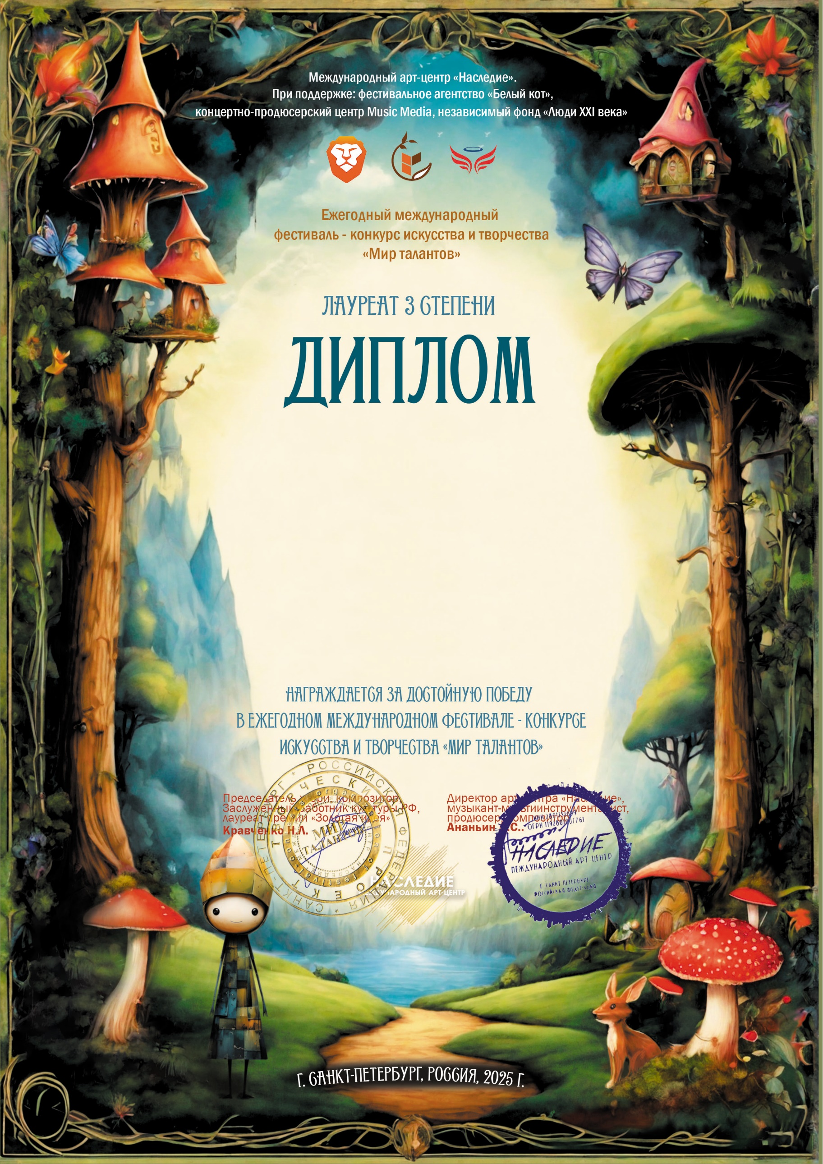
10305

Иванова Светлана Георгиевна
(Саратовская обл. Энгельсский район с.Узморье МБУ ДК «Узморский»)
Руководитель:Сударикова Валентина Сергеевна

Номинация: Художественное слово; категория: от 26-ти лет
Конкурсная работа: Стихотворение «Защитник Отечества»
Июнь 2025 года

